**Uživatelská příručka**

GPS lokátor/tracker GF22

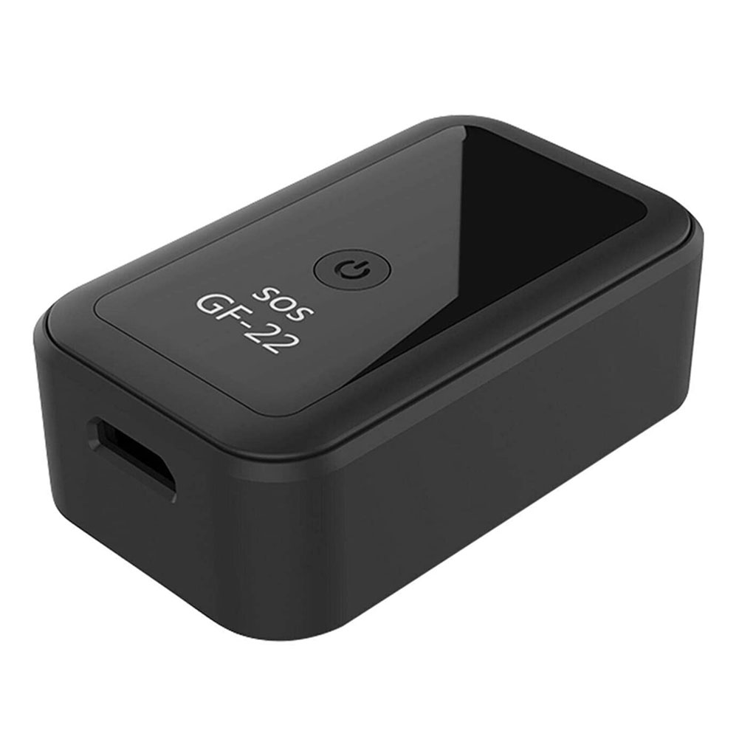

**Příprava před použitím**

1. Připravte si nano sim kartu, která kompatibilní 2G GSM síť, pokud je nová SIM karta, potřebuje k řádné aktivaci 24 hodin; musíte také vypnout PIN kód sim karty  
2. Aktivovat službu SIM karty GPRS a ID volajícího

**Zapnutí**

Vložte nano sim kartu do slotu simulační karty trackeru (chybí zarovnání úhlu pro sim kartu a slot), tlačítko napájení je černé tlačítko vedle slotu pro sim kartu.

**Zapnutí:** Dlouhé stisknutí po dobu 3 sekund  
**SOS**: Dlouhé stisknutí po dobu 3 sekund v režimu zapnutí  
**Vypnutí**: Dlouhé stisknutí po dobu 10 sekund (se sim kartou)  
**Vypnutí**: Dlouhé stisknutí po dobu 3 sekund (bez sim karty)

### Přihlášení k účtu

Na každém zařízení je nálepka, 10 číslic - je to číslo IMEI, pouze přihlašovací ID.  
APP aplikace **356GPS** ke stažení pro Android i IOS zde: <https://www.pgyer.com/356GPS>

Nebo naskenujte QR kód na originálním přiloženém návodu.

**Přihlašovací ID** : Uvnitř pod QR kódem, buďto naskenujte nebo opište 10-ti místné číslo.  
**Heslo** : 123456

Po úspěšném přihlášení by jste měli vidět bod na mapě a pro zobrazení mapy klikněte na Zelenou ikonu **"Pozice"** vlevo dole.

### Led světla

**Červená** : Baterie, pomalý normální, rychle vybitý, jasný při nabíjení  
**Zelená** : GSM, pomalý normální, signál rychlého vyhledávání, jasný bez sim  
**Modrá** : GPS, pomalý normální, rychlé vyhledávání, jasný GPS bez sim

### SMS příkazy

**000** # číslo # číslo # číslo # (vazba tří telefonů)  
**111** Hlasový záznam TF karty 10 minut pauza  
**222** Hlasový záznam TF karty 10 minut pauza, automatické nahrávání 10 minut znovu, pokud nějaký hlas  
**333** hlasem aktivovaný zpětný hovor na čísla vazby  
**444** smazat veškerý obsah paměti  
**555** vypnout všechny funkce  
**666** vibrační alarm SMS na číslo vazby  
**777** vibrační alarm volání na vazebná čísla  
**888** přehrát záznam do paměti --- to vyžaduje reproduktor  
**999** SMS umístění souřadnic

### Vyžádání akce pomocí SMS

Vyžádejte si číslo IMEI: "**imei#**"  
Obnovit výchozí heslo: "**pwrst**"  
Obnovit tovární nastavení: "**1122**"  
Nastavit interval nahrávání: "**time#minute**" (minutový rozsah 1-120 minut); "**md#second**" (druhý rozsah 10-60 sekund)  
LED dioda Otevřeno / Zavřít: "**LED#on**, **LED#off**"  
Nastavení APN: "**APN#parameter#account#password#**"  
Vzdálené restartování: "**sysrst**"  
Vibrační alarm: "**6666#on#** / **6666#off#**"  
Upravit IP adresu: "**domain # IP # Port ID #**"  
Časový paket srdce: **heartbeat#No.#(no.=second)**

**Právní upozornění**: Tento produkt se používá pouze pro osobní ochranu.  
Dodržujte prosím národní zákony a předpisy dané země.

**Parametry a specifikace:**  
Číslo modelu: **GF-22**  
Materiál: Plast  
Velikost: 2,6x1,3x4,3cm  
Baterie: Vestavěná dobíjecí baterie 5V 350mAh  
Barva: Černá  
Nabíjení Vstup: 5V  
Komunikační frekvence: 850/900/1800 / 1900MHz  
Režim polohování: WIFI +  
Pracovní teplota LBS + GPS : -20-85 ° C

### FAQ

**Jak používat GPS tracker?**  
a) Připravte si nano sim kartu, která kompatibilní 2G síť a otevřenou GPRS službu (velmi důležité, protože GPS tracker pracuje pouze s 2G). Je-li nová SIM karta, je třeba řádně aktivovat 24 hodin;  
Také je třeba zrušit PIN kód sim karty - je velmi důležité, aby byla otevřena GPRS internetová služba HAIso sim card, je nutné použít údaje o umístění internetového uploadu na náš server.  
b) Vložte nano sim kartu do slotu pro tracker (chybí zarovnání úhlu pro sim kartu a slot)  
c) Dlouhým stisknutím tlačítka napájení po dobu 3 sekund zapněte tracker, počkejte, žlutá LED pomalu bliká  
d) Stáhněte si naši aplikaci Zero GPS, přihlašovací ID: 10 IMEI číslic na trackeru, heslo: 123456  
e) Test na venkovním otevřeném nebi pomůže získat satelitní signál GPS a přesné umístění.

**Kde je tlačítko napájení?**  
a) Tlačítko napájení: vedle slotu sim karty

**Co znamenají LED světla?**  
Červená: Kapacita baterie  
Modrá: GPS signál  
Žlutá: GSM signál  
Rychlé blikání: průměrné vyhledávání signálu (znovu rychlý průměrný nízký výkon)  
Pomalé blikání: znamená, že je normální, funguje správně  
Vždy zapnuto:  
Červená vždy zapnuto - v režimu nabíjení  
Žlutá vždy zapnutá - -  
a: není vložena žádná sim karta  
b: není správně zapojena do sim karty

**Žluté (oranžové) LED světlo stále svítí?**  
Zpočátku - podporuje vaše sim karta 2G GSM síť? A je nyní ve vašem domě síťová služba 2G? V trackeru funguje pouze sim karta kompatibilní s 2G, to je nejdůležitější! 2G sim karta - Ano! Pokud žluté světlo stále svítí, znamená to, že se ke kartě sim nepřipojíte správně a pevně, vyjměte ji a znovu vložte. Nebo do něj zkuste jinou novou sim kartu. Blikání žluté LED je normální, prosím, blikněte žlutou LED.

**Zapněte zařízení, všechna světla blikají, displej aplikace: Offline, adresa je Čína?**  
1) Čínská adresa je adresa, kde se tento GPS tracker před odesláním testoval, nemějte obavy o zobrazení čínské adresy - to znamená, že test kvality trackeru funguje správně.  
2) Pokud je vaše sim karta kompatibilní s 2G, žlutá LED rychle bliká  
3) Nevyjali jste PIN kód vaší sim karty, vložte sim kartu do svého mobilního telefonu, vypněte PIN kód a vložte sim kartu do tracker znovu.  
4) Pokud již PIN kód vypnete, žlutá LED stále rychle bliká - je to problém s nastavením APN, simulátor APN operátor není v našem seznamu serverů, jedná se o příkaz SMS k nastavení APN:  
APN:  
"APN # parametr # účet # heslo #" (pokud není k dispozici žádné heslo k účtu, není třeba jej vyplňovat.)  
(Například existuje holandský mobilní APN: KPNMobile, textová zpráva: APN # KPNMobile #)  
Text tato zpráva: Parametr APN # na číslo sim v trackeru vám odpoví na zprávu: úspěšně nastavena. Prosím zkuste, díky.

**Jak zjistím, že je připojena komunikace sledovače?**  
Text této SMS zprávy: imei #, z vašeho mobilního telefonu odeslaného na číslo v trackeru Dostanete odpověď SMS:  
359339075000 *** (15digits imei number)  
Poznámka: poslat SMS na číslo sim karty odstranit kód země: +39 / + 44 / +49 ..., opusťte pouze telefonní číslo

**Jak nastavit číslo hlasového monitoru a jak to funguje?**  
Metoda 1: APP - Dial Back - Pickup Tel, zadejte číslo svého mobilního telefonu.  
Sledovač bude volat váš telefon, můžete přijmout nebo odmítnout hovor. - To znamená, že se nastaví úspěšně.  
Příště: váš telefon zavolá přímo na tracker, odpoví automaticky, není třeba jej znovu nastavovat.  
Metoda 2: Odeslat SMS příkaz "Monitor # vaše mobilní číslo #" na telefonní číslo sim karty v GPS trackeru.

**Jak používat hlasový záznamník?**  
Metoda 1: Hlasový záznamník APP: Hlas - klikněte na modrou ikonu, nahrajte 15sekundový záznamník.  
Metoda 2: Hlasový záznamník na kartě TF - Nejprve: odešlete 000 # telefonní číslo, sváže vaše telefonní číslo do zařízení.  
SMS: 111 - nahrávání 10 minut pauza  
222 - nahrávání hlasu 10 minut pauza, automatické nahrávání 10 minut znovu, pokud nějaký hlas, pokaždé 10 minut, zrušit odesílání SMS 555

**Jak používat SMS souřadnice / sledovat pomocí SMS, ne APP?**  
Souřadnice SMS Příkaz SMS: 999 pak získáte odkaz na mapu Google, otevřete odkaz a získáte polohu.  
1) Souřadnice SMS fungují pouze v případě, že je tracker zapnutý a připojený k serveru, pokud je zařízení vypnuto nebo neotevírají službu GPRS nebo jsou mimo kredit - koordinace SMS nelze úspěšně získat.

Pozn: Ovládání přístroje se může v závislosti na jednotlivých sériích drobně lišit.

Přístroj používejte v souladu s platnými právními předpisy. Dodavatel nenese žádnou

odpovědnost za použití přístroje v rozporu s těmito předpisy.